**REFUERZO APLICACIÓN DE FORMULAS**

**No imprimir**

Colegio Aurora de Chile

CORMUN - Rancagua

**8° AÑOS – SEMANA 12**

**Nombre: ____________________________________________**

**I.- PLANILLA 1:**

**ELABORA LA SIGUIENTE TABLA DE PITAGORAS Y APLICA LA FORMULA DE MULTIPLICACIÓN EN CADA OPERACIÓN.**



**I.- PLANILLA 2: Ventas del día. Elabora la planilla y aplica las fórmulas necesarias para encontrar los resultados.**

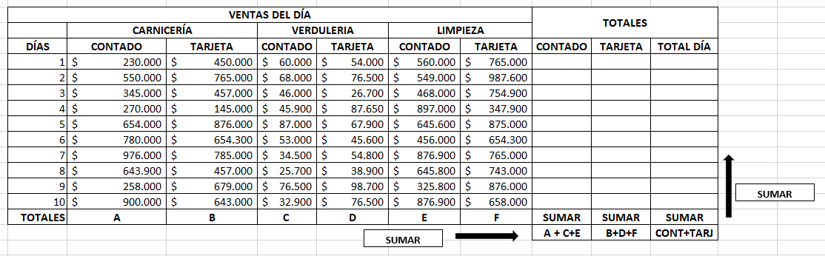

**SOLUCIONARIO: VERIFICA LOS RESULTADOS DE TUS PLANILLAS ANTES DE ENVIAR EL TRABAJO.**

**PLANILLA 1**



**PLANILLA 2:**

